Von Adventsmarkt bis Tuifllauf

Die Region Seefeld bietet ein prall gefülltes Adventsprogramm

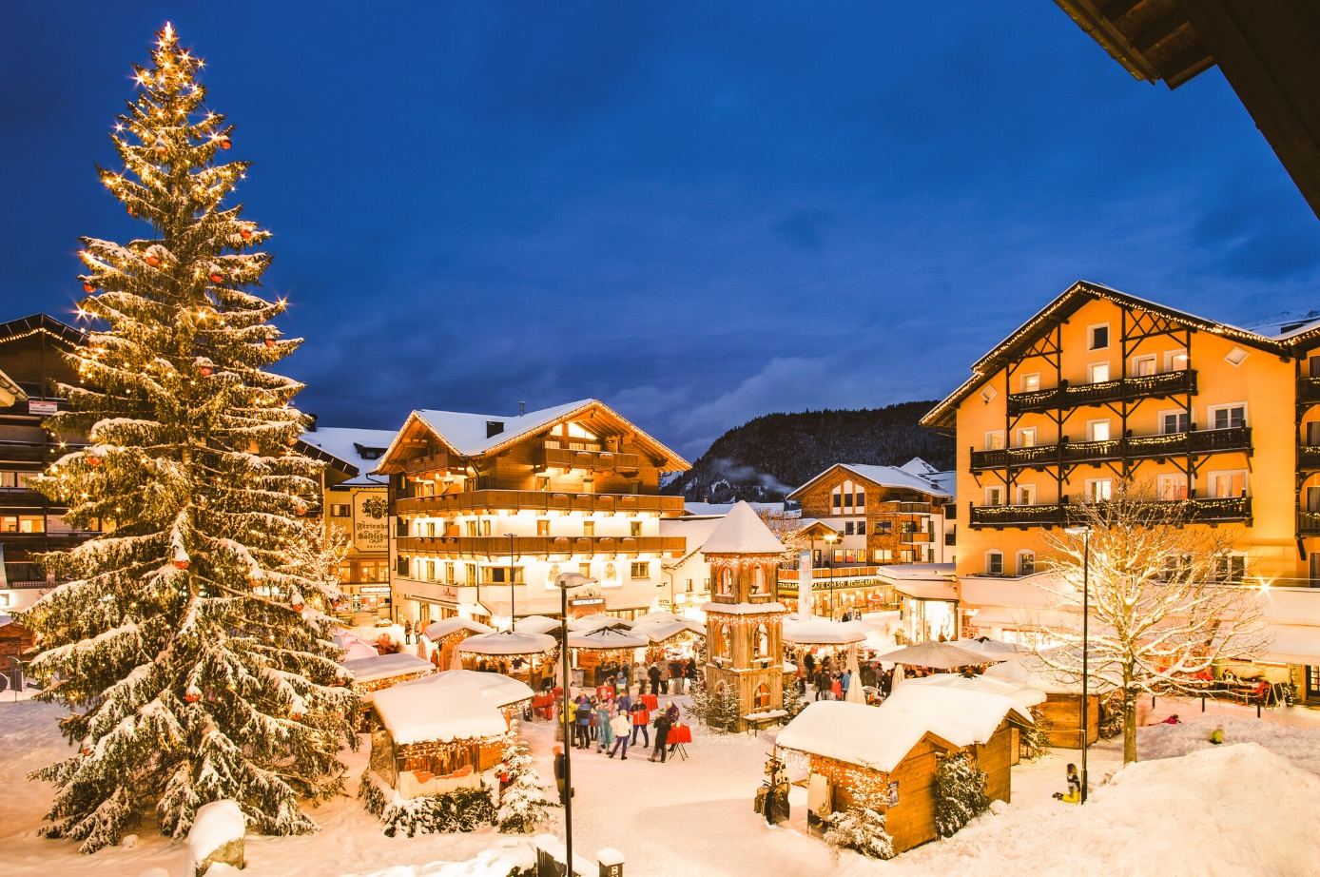

Nach zwei ruhigeren Jahren freut sich die Region Seefeld heuer wieder mit einem vollen Programm in die Adventszeit zu starten. Von den klassischen Weihnachts- und Adventmärkten in Seefeld, Leutasch und Scharnitz über die Traditionsveranstaltungen Leutascher Kapellenadvent und Seefelder Krampustreiben bis hin zum „Klingenden Advent“ mit Stargast Hansi Hinterseer, ist in der Vorweihnachtszeit auf Tirols Hochplateau viel geboten.

Während 2020 nur stimmungsvolle Weihnachtsdekoration Seefelds Fußgängerzone zierte, und der Weihnachtsmarkt 2021 unter vielen Auflagen in limitierter Form stattfinden konnte, darf 2022 wieder aus dem Vollen geschöpft werden, um Gäste und Einheimische in Weihnachtsstimmung bringen.

Allen voran tun dies natürlich die Adventmärkte. Seefeld eröffnet seinen traditionellen „Romantischen Weihnachtsmarkt“ in der Fußgängerzone dabei pünktlich zum ersten Advent, am Freitag, den 25. November. Bis 8. Januar kann dann täglich von 14 bis 21 Uhr gestöbert, geshoppt und geschlemmt werden. Scharnitz lädt am ersten Adventswochenende zum Markt des Kunst- und Kulturvereins in den Musikpavillon ein, an den weiteren Adventswochenenden gibt’s den Hoameligen Weihnachtsmarkt in der Alten Mühle. Leutasch lockt heuer an den drei Adventssonntagen im Dezember mit ihrem ersten Museumsadvent beim und im Ganghofermuseum. Vor dem Museum erwartet die Besucher der Christkindlmarkt mit lokalen Produkten, im Museum ein liebevoll gestaltetes Adventsprogramm mit Basteln, Lesungen und Gesprächsrunden; ganz so, wie es früher einmal war.

Advent wie er früher einmal war
Entführt in die gute alte Zeit wird man auch beim Leutascher Kapellenadvent. Bereits zum 20. Mal nehmen Hans und Monika Neuner an den Freitagen und Samstagen im Advent mit auf geführte Fackelwanderungen zu den zahlreihen kleinen Kapellen im Leutaschtal. Mit der Geschichte der Kapellen, der musischen Untermalung durch Chöre und Weisenbläser sowie der anschließenden gemütlichen Einkehr ins Gasthaus laden Hans und Monika ein, die stade Vorweihnachtszeit besinnlich und gemeinsam zu genießen.

Vorweihnachtliches Schaudern
Wer es lieber ein bisschen actionreicher mag, der ist am 3. Dezember beim Krampustreiben in der Seefelder Fußgängerzone gut aufgehoben. Zwar basiert das wilde Treiben der mit Fellgewändern, Glocken und schaurigen Holzmasken gekleideten Krampusse auf einer althergebrachten Tiroler Tradition, doch mittlerweile sind das Gruseln der Zuschauer und die spektakulären Showeinlagen ebenso wichtig. Auch in Reith und Leutasch werden die Tuifl bei ihren Läufen für ein bisschen Schaudern sorgen.

Musikalische Highlights – von Hinterseer bis Gospel
Eine gute Show, ganz ohne Gruseln, dafür aber mit einer extra Portion weihnachtlichem Funkeln, darf man sich auch von 13. bis 15. Dezember beim „Klingenden Advent“ erwarten. Stargast Hansi Hinterseer ist ein Garant für echte Tiroler Weihnachtsstimmung. Gemeinsam mit Francine Jordi und den Zellberg Buam wird er sicherlich für glänzende Augen sorgen. Der dreitägige Event eröffnet am 13.12. mit einer Fackelwanderungen um den Seefelder Weihnachtsmarkt, am 14.12. folgt das stimmungsvolle Gospelkonzert der Marc Hess Gospel Singers und am 15.12. schließlich das festliche Weihnachtskonzert mit Hansi Hinterseer. Bereits am 02.12. gibt es bei „Lagana – A Scottish Christmas“ winterliche Kompositionen und internationale Weihnachtslieder im schottischen
Folk-Rock-Stil zu hören. Alle Infos rund um den Advent in der Region und seine Events unter: www.seefeld.com/advent

Honorarfreies Bildmaterial können Sie hier downloaden. Bildnachweis laut Copyright-Vermerk.

Kontakt und Rückfragen:

Region Seefeld – Tirols Hochplateau
c/o Michael Simperl M: +43 (0)664 / 889 458 47
Kirchplatzl 128a michael.simperl@seefeld.com
A-6105 Leutasch www.seefeld.com

